РЕГИСТРАЦИОННАЯ ЗАЯВКА
НА УЧАСТИЕ В РЕЕСТРЕ
НАГРУДНЫЙ ЗНАК ОТЛИЧИЯ
«ПОЧЁТНЫЙ РАБОТНИК ДОШКОЛЬНОГО ОБРАЗОВАНИЯ»
Заполняется руководителем учреждения
1. Наименование учреждения:……….……………………………………………………………….…………………………………………………..……………..….…………
……………………………………………………………………………………………………………………………………….………………………………………….

Почтовый адрес ( ) ………………………………………………………………………………………………………………………………………………..……………………….
(индекс, город, улица, дом)
………………………………………………………………………..………..………………………………………………………………………………………………...…………..………………………
Телефон ( ) ……. …….…………… E-mail: ……………….………………………………… сайт: .…………………………………………………….
ФИО руководителя (занимаемая должность) ……………………………………………………………………………………………………………………………………………….
ФИО Контактного лица ….. ………….…………………………………………………………………………………………..……………..……………………....………………………….….
Телефон Контактного лица ( ) ………………………………………………..…………….. E-mail: ………………………………………………………………………………….

2. Просим оказать услуги: по обработке персональных данных, и изготовлению Сертификата «Ведущие дошкольные образовательные учреждения Российской Федерации - 2020 год», Нагрудный знак отличия «Почётный работник дошкольного образования», дизайнерские и полиграфические работы, включая доставку в адрес указанный в заявке, в следующем количестве:

Наименование пакета | Стоимость руб. | Отметить
Сертификат на учреждение, Нагрудный знак отличия «Почётный работник дошкольного образования» - Руководителю ДОУ (стандартный пакет) | 15 850

3. Дополнительная возможность: Представить к поощрению лучших сотрудников, коллег во вверенном мне учреждении (количество на усмотрение руководителя):
 | Нагрудный знак, свидетельство, удостоверение к знаку  «Почётный работник дошкольного образования» | Стоимость руб. | Отметить
1. | (ФИО, должность) | 9 000
2. | (ФИО, должность) | 9 000
3. | (ФИО, должность) | 9 000

Оплату выбранных позиций гарантируем: - перечислением по безналичному расчету на расчётный счет исполнителя | Указать сумму
ИТОГО:
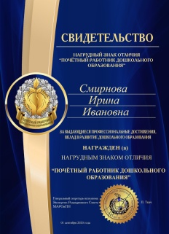
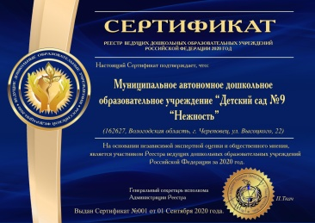

Вместе с заявкой просим высылать Ваши реквизиты в формате ворд.
На основании данной заявки будет подготовлен и выслан пакет документов договор, счет, акт на оплату услуг.
Заполненную Заявку следует отправить по адресу: best-pedagog@mail.ru
Информация для справок 8(495)409-04-57

